System Requirements Specification

(Pflichtenheft)

**(TINF11D, SWE I Praxisprojekt 2011/2012)**

|  |  |
| --- | --- |
| **Projekt:** | **MultiCastor 3.0** |
|  |  |
| **Auftraggeber:** | **Rentschler & Stuckert**  **Rotebühlplatz 41**  **DHBW Stuttgart** |
|  |  |
| **Auftragnehmer:** | **TINF11D – Team 4**  **Nick Herrmannsdörfer**  **Stefan Heßler**  **Erwin Stamm**  **Kai Brennenstuhl**  **Patrick Robinson** |

|  |  |  |  |
| --- | --- | --- | --- |
| Version | Datum | Autor | Kommentar |
| 0.1 | 01.01.1970 | Herr Rentschler | Dokument angelegt |
| 0.2 | 11.10.2012 | Nick Herrmannsdörfer | Zusammenführen von vorhandenen Daten |
| 0.3 | 14.10.2012 | Kai Brennenstuhl | Fehlerkorrekturen |
| 0.4 | 20.10.2012 | Patrick Robinson | Bilder und Inhalt zu Use Cases hinzugefügt |
| 0.5 | 21.10.2012 | Erwin Stamm | GMRP spezifische Änderungen |
| 0.6 | 21.10.2012 | Nick Herrmannsdörfer, Stefan Heßler | Überarbeitung des Layouts |
| 0.7 | 22.10.2012 | Erwin Stamm | GMRP Korrektur |
| 0.8 | 23.10.2012 | Kai Brennenstuhl | Formatierungen |
| 1.0 | 23.10.2012 | Nick Herrmannsdörfer | Finalisierte Version |

Inhaltsverzeichnis

1. Zielbestimmung 4

2. Produkteinsatz 4

2.1. Glossar 4

3. Produktfunktionen 5

3.1. Use Cases 5

3.1.1. /LUC10/ Send Multicast 5

3.1.2. /LUC20/ Receive Multicast 7

3.1.3. /LUC30/ Analyse Multicast 9

3.1.4. /LUC40/ Configure Settings 11

3.1.5. /LUC41/ Select Multicast Protocol 13

3.1.6. /LUC42/ Save / LoadConfiguration File 14

3.1.7. /LUC43/ Set / Delete Multicast Group Membership 16

3.1.8. /LUC44/ Activate / Deactivate Multicast Group 17

3.1.9. /LUC45/ Configure Server Settings 17

4. Anforderungen 19

5. Produktcharakteristiken 21

5.1. Systemumgebung 21

5.1.1. Hardwareumgebung 21

5.1.2. Softwareumgebung 21

5.2. Nicht-funktionale Anforderungen 21

5.2.1. /LL10/ Fehlerhandling 21

5.2.2. /LL20/ Effiziente Nutzung 21

5.2.3. /LL30/ Benutzerfreundlichkeit 21

6. Referenzen 22

Anhang 23

**Abbildungsverzeichnis:**

Abbildung 1: Use Case Diagramm 5

Abbildung 2: GUI für Aufruf von/LUC10/ Send Multicast 6

Abbildung 3: GUI für Standardablauf von/LUC10/ Send Multicast 7

Abbildung 4: GUI für Aufruf von/LUC20/ Receive Multicast 8

Abbildung 5: GUI für Standardablauf von/LUC20/ Receive Multicast 9

Abbildung 6: GUI für Aufruf von /LUC30/ Analyse Multicast 10

Abbildung 7: GUI für Aufruf von/LUC40/ Configure Settings 11

Abbildung 8: GUI für Standardablauf von/LUC40/ Configure Settings 13

Abbildung 9: GUI für Aufruf von /LUC41/ Select Multicast Protocol 14

Abbildung 10: GUI für Aufruf von /LUC42/ Save / LoadConfiguration File 15

Abbildung 11: GUI für Standardablauf von /LUC45/ Configure Server Settings 19

# Zielbestimmung

Die bestehende Open-Source-Software „MultiCastor2.x“ ist ein Tool zum Testen der Multicast-Funktionalitäten von Netzwerkgeräten. Es soll mit neuen Features und Verbesserungen der Usability zu „**MultiCastor3.0**“ weiterentwickelt werden.

Insbesondere ist die Erweiterung des Tools um das Protokoll nach IEEE 802.1d (GMRP) vorgesehen. Die Multicastregistrierung in den Netzwerk-Switchen kann dann entweder über IGMP(IPv4), MLD(IPv6), MMRP(Layer 2) oder GMRP (Layer 2) erfolgen.

Für die Anwendung des Tools zu Testautomatisierungszecken soll außerdem die Integration in das Automatisierungs-Framework STAF/STAX nachgewiesen werden.

Hierzu soll ein (teil)automatisiertes Regressionstestkonzept auf Black-Box-Ebene für die Software selbst entworfen werden.

Die erzielten Ergebnisse sollen anschließend in das zugehörige Open-Source-Projekt einfließen.

# Produkteinsatz

Verweis auf CRS „TINF11D_CRS_MultiCastor30_Team_4_1v2“: Produkteinsatz

## Glossar

|  |  |
| --- | --- |
| Fachbegriff | Beschreibung |
| LSB | (Least Significant Bit) Beschreibt die Darstellung der Mac-Adressen von links nach rechts. Diese Schreibweise wird in diesem Dokument verwendet. |
| STAF | STAF (Software Testing Automation Framework) ist ein Testautomations-Framework, mit dem man komfortabel multiple Tests auf hunderten von Rechnern ausführen kann. |
| Pcap | **pcap** (**p**acket **cap**ture) ist eine freie Programmierschnittstelle (API), um Netzwerkverkehr mitzuschneiden. |

# Produktfunktionen

## Use Cases

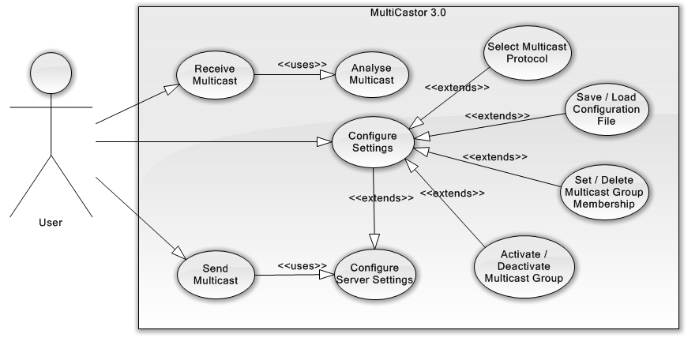

Abbildung 1: Use Case Diagramm

**Beschreibung der Use Cases aus Abbildung 1:**

### /LUC10/ Send Multicast

Das Programm ist in der Lage an verschiedene Multicast-Gruppen Daten zu senden.

**Charakterisierende Informationen**

|  |  |
| --- | --- |
| *Ziel des Use Cases:* | **Dem User zu ermöglichen einen Multicast Stream anzulegen. Dieser Stream soll auf Layer 2 und Layer 3 Ebene kommunizieren.** |
| *Umgebende Systemgrenze:* | Es wird auf die Netzwerkkarte des Computers zugegriffen. |
| *Vorbedingung:* | Es muss eine lauffähige Installation des MultiCastors3.0 auf dem Usersystem vorhanden sein.  Für das Senden von Multicast Streams sollte ein Betriebssystem mit IGMP und MLD Unterstützung vorhanden sein.  Zur Nutzung von GMRP und MMRP muss eine Pcap-Version 1.3 oder höher vorhanden sein.  Für den MMRP/GMRP Multicast Stream kann ein Switch mit MMRP/GMRP Unterstützung genutzt werden. |
| *Nachbedingung bei erfolgreicher Ausführung:* | Das Programm sendet Pakete. |
| *Beteiligte Nutzer:* | Jeder Anwender |
| *Auslösendes Ereignis:* | Wenn der Anwender einen Multicast eingestellt hat und den State setzt. |

#### GUI für den Aufruf des Use Cases:

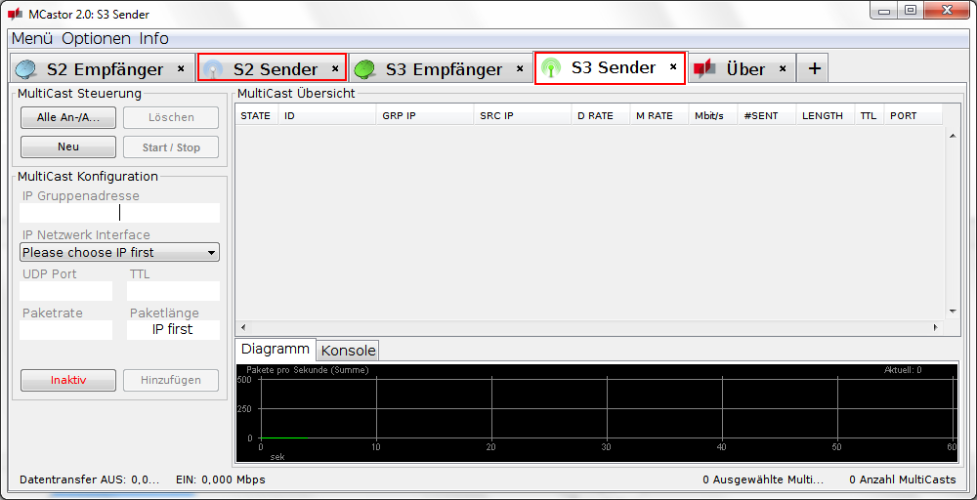

Abbildung 2: GUI für Aufruf von/LUC10/ Send Multicast

#### Szenario für den Standardablauf (Erfolg)

Der Benutzer kann auf der Startseite ein Sendertab zum Programm hinzufügen. Er sucht sich aus, ob ein Layer-2 oder -3 Multicaststrom betrieben werden soll. Es werden Standardwerte für den Sender geladen, so dass der User sofort einen Strom anlegen kann. Änderungen für die Verbindung kann können ebenfalls in diesem Tab vorgenommen werden.

|  |  |
| --- | --- |
| Schritt | Beschreibung der Aktivität |
| 1 | Wahl zwischen Layer 2 und Layer 3:  Tabs |
| 2 | Festlegen der Einstellungen:  Siehe rotumrandeter Bereich |
| 3 | Aktivieren des Senders |
| 4a | (Optional) Ändern der Einstellungen |
| 4b | (Optional) Weitere Sender parallel betreiben:  Im mittleren Bereich können verschiedene Sender ausgewählt werden |

#### GUIs für den Standardablauf des Use Cases:

#### UI markiert l3s running.png

Abbildung 3: GUI für Standardablauf von/LUC10/ Send Multicast

### /LUC20/ Receive Multicast

Dieser Use Case erlaubt das Empfangen von Multicast-Daten aus zuvor definierten Multicast-Gruppen und ist in der Lage diese Daten zu analysieren.

#### Charakterisierende Informationen

|  |  |
| --- | --- |
| *Ziel des Use Cases:* | **Dem User zu ermöglichen einen Multicast Stream zu empfangen. Dieser Stream soll auf Layer-2- und Layer-3-Ebene erreichbar sein.** |
| *Umgebende Systemgrenze:* | Es wird auf die Netzwerkkarte des Computers zugegriffen. |
| *Vorbedingung:* | Es muss eine lauffähige Installation des MultiCastors 3.0 auf dem Usersystem vorhanden sein.  Für das Empfangen von Multicast Streams sollte ein Betriebssystem mit IGMP und MLD Unterstützung vorhanden sein.  Zur Nutzung von GMRP und MMRP muss eine Pcap-Version 1.3 oder höher vorhanden sein.  Für den MMRP/GMRP Multicast Stream kann ein Switch mit MMRP/GMRP Unterstützung genutzt werden. |
| *Nachbedingung bei erfolgreicher Ausführung:* | Das Programm empfängt Pakete. |
| *Beteiligte Nutzer:* | Jeder Anwender |
| *Auslösendes Ereignis:* | Wenn der Anwender einen Empfänger eingerichtet hat der zu dem Sender passt. |

#### GUI für den Aufruf des Use Cases:

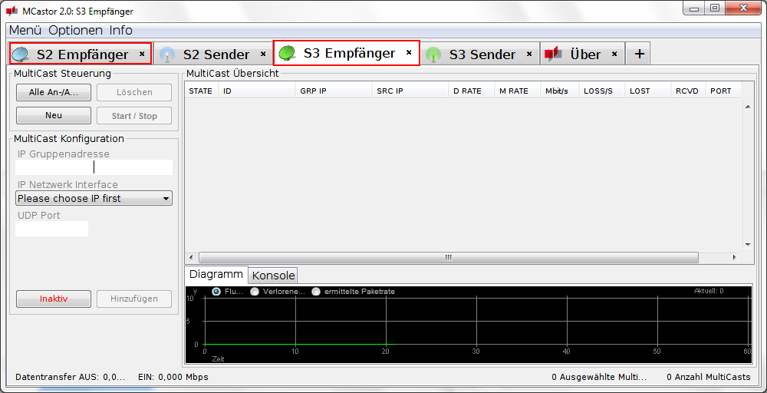

Abbildung 4: GUI für Aufruf von/LUC20/ Receive Multicast

#### Szenario für den Standardablauf (Erfolg)

Der Benutzer kann auf der Startseite ein Receivertab zum Programm hinzufügen. Er sucht sich aus, ob ein Layer-2 oder -3 Multicaststrom empfangen werden soll. Es werden Standardwerte für den Empfänger geladen, so dass der User sofort einen Strom empfangen kann. Änderungen für die Verbindung kann der User ebenfalls in diesem Tab vornehmen.

|  |  |
| --- | --- |
| Schritt | Beschreibung der Aktivität |
| 1 | Wahl zwischen Layer 2 und Layer 3:  Tabs |
| 2 | Einstellung von Sender übernehmen:  Siehe rotmarkiertes Gebiet |
| 3 | Empfänger aktivieren |

#### GUIs für den Standardablauf des Use Cases:

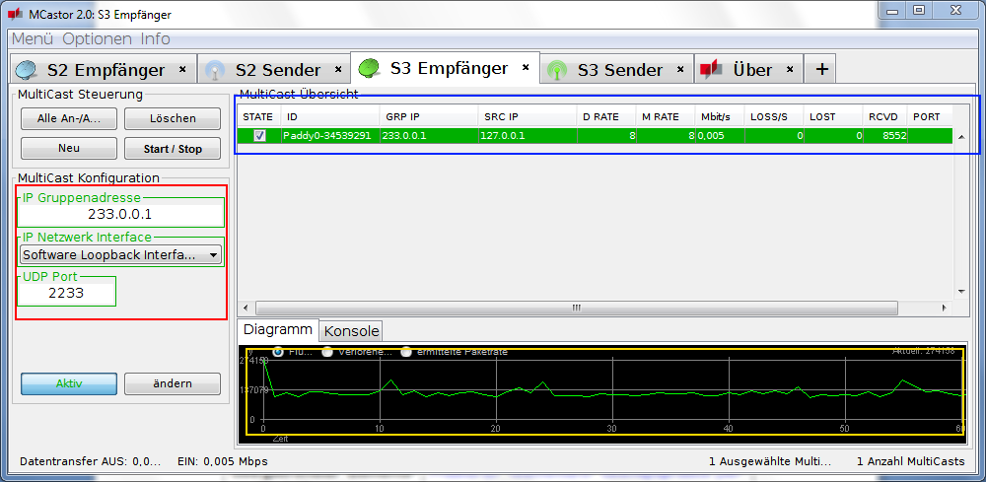

Abbildung 5: GUI für Standardablauf von/LUC20/ Receive Multicast

### /LUC30/ Analyse Multicast

Diese Funktion wird von Receive Multicast genutzt und analysiert die einkommenden Daten nach bestimmten Kriterien wie Zeitintervall zwischen den Daten, ob Pakete verloren gegangen sind und vielen mehr. Genauere Informationen finden sich in der Sektion Produktanforderungen.

#### Charakterisierende Informationen

|  |  |
| --- | --- |
| *Ziel des Use Cases:* | **Das Analysieren von Multicastströmen** |
| *Umgebende Systemgrenze:* | Es wird auf die Netzwerkkarte des Computers zugegriffen. |
| *Vorbedingung:* | Ein Sender und ein Receiver müssen angelegt worden sein. |
| *Nachbedingung bei erfolgreicher Ausführung:* | Graph zeigt erhaltene Pakete an. |
| *Beteiligte Nutzer:* | Jeder Anwender |
| *Auslösendes Ereignis:* | Empfänger wurde konfiguriert und Empfängt Pakete |

#### Szenario für den Standardablauf (Erfolg)

Abhängig davon, ob man sich im Receiver- oder Sendertab befinden, zeigt der Graph dementsprechend die Werte an. Im Receivertab wird dargestellt, wie viele Pakete man bekommen hat bzw. verloren gegangen sind. Im Sendertab wird dargestellt, wie viele Pakete versendet wurden.

|  |  |
| --- | --- |
| Schritt | Beschreibung der Aktivität |
| 1 | Sender und Empfänger aktivieren (s.o.) |
| 2a | Senderate im Graphen überprüfen:  Siehe gelbmarkierter Bereich |
| 2b | Detaillierte Daten im Diagramm einsehen:  Siehe blaumarkierter Bereich |

#### GUIs für den Standardablauf des Use Cases:



Abbildung 6: GUI für Aufruf von /LUC30/ Analyse Multicast

### /LUC40/ Configure Settings

In dem Programm MultiCastorlassen sich eine Reihe von Einstellungen vornehmen oder auch Konfigurationsdateien laden. Beides lässt sich innerhalb der grafischen Benutzeroberfläche oder der Kommandozeile ausführen.

#### Charakterisierende Informationen

|  |  |
| --- | --- |
| *Ziel des Use Cases:* | **Die Einstellungen zu Sender und Receiver können vom Benutzer vorgenommen werden.** |
| *Umgebende Systemgrenze:* | MultiCastor 3.0 / GUI oder CMD mit Config-Dateien |
| *Vorbedingung:* | Es muss eine lauffähige Installation MultiCastor 3.0 auf dem Usersystem vorhanden sein. |
| *Nachbedingung bei erfolgreicher Ausführung:* | keine |
| *Beteiligte Nutzer:* | Jeder Anwender |
| *Auslösendes Ereignis:* | keins |

#### GUI für den Aufruf des Use Cases:

#### UI markiert l3s running.png

Abbildung 7: GUI für Aufruf von/LUC40/ Configure Settings

#### Szenario für den Standardablauf (Erfolg)

Der Benutzer öffnet ein Sender/Receiver (Layer2 oder Layer3) Tab und will darin die Einstellungen für einen bestehenden oder neuen Multicast-Strom eintragen. Wenn bei einem bestehenden Multicast-Strom die Einstellungen geändert werden sollen, muss dieser zuerst in der Tabelle ausgewählt werden, dann werden die Einstellungen in das “*MulticastConfig Panel*” geladen. Wenn ein neuer Multicast-Strom angelegt werden soll, muss auf den “*Neu*” Button geklickt werden, sofern bereits ein Sender/Receiver gewählt ist.

Unter den UseCaseConfigure Settings fallen die gemeinsamen Einstellungen von Sender und Receiver. Diese sind in folgender Tabelle grün markiert.

|  |  |  |
| --- | --- | --- |
| **Layer-3** | **Layer-2** | **Auch beim Receiver enthalten?** |
| **IP Group Address** | MAC-Group-Address | y/y |
| **Network Interface** | Network Interface | y/y |
| **Packet Rate** | Packet Rate | n |
| **Packet Length** | Packet Length | n |
| **UDP Port** | - | n |
| **Time to Live** | - | n |

Die “Group Address” hat unterschiedliche Wertebereiche, je nachdem, ob es um Layer2 oder Layer3(IPv4 oder IPv6) handelt. Diese Wertebereiche werden über die Protokolle spezifiziert:

|  |  |
| --- | --- |
| **Typ** | **Zulässiger Wertebereich** |
| **IPv4** | 224.0.0.0 - 239.255.255.255 |
| **IPv6** | Jede Adresse die mit FF00::/8 beginnt |
| **MMRP/GMRP** | Das Niederwertigste Bit des ersten Bytes wird genutzt um zwischen Multi und Unicast zu unterscheiden.  Bsp. 01:00:00:00:00  0 =>Quelleist “Individual”, also Unicast  1 =>Quelleist “Group” also Multicast. Allerdings fällt hierrunter auch der Broadcast. Also das Senden von einem Sender an Alle(!) Empfänger im LAN. Hierfür ist normalerweise die Adresseff:ff:ff:ff:ff:ff reserviert. |

Für das *Network Interface* wird eine Auswahlbox mit den möglichen Network-Interfaces angezeigt, aus denen ein Interface ausgewählt werden muss. Hier ist jede Auswahl richtig, da nur benutzbare Interfaces angezeigt werden.

|  |  |
| --- | --- |
| Schritt | Beschreibung der Aktivität |
| 1 | Einstellungen für Sender oder Empfänger festlegen:  Siehe rot markierten Bereich |
| 2 | Einstellungen speichern:  Menü -> Konfiguration speichern (wird beim Beenden automatisch aufgerufen) |
| 3 | Einstellungen später erneut laden:  Menü -> Konfiguration laden (Konfiguration an Standardort wird beim Starten automatisch geladen) |

#### GUIs für den Standardablauf des Use Cases:

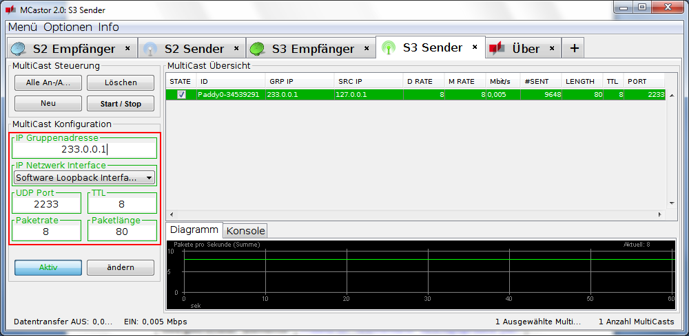

Abbildung 8: GUI für Standardablauf von/LUC40/ Configure Settings

### /LUC41/ Select Multicast Protocol

Diese Funktion ermöglicht es dem Nutzer das Multicast Protokoll auszuwählen. Er kann zwischen dem GMRP und dem MMRP Protokoll wählen.

#### Charakterisierende Informationen

|  |  |
| --- | --- |
| *Ziel des Use Cases:* | **Der Anwender kann auswählen welches Protokoll er für seinen Multicast verwenden möchte.** |
| *Umgebende Systemgrenze:* | Es muss eine lauffähige Installation des MultiCastors 3.0 auf dem Usersystem vorhanden sein. |
| *Vorbedingung:* | MultiCastor 3.0 muss gestartet sein |
| *Nachbedingung bei erfolgreicher Ausführung:* | Es können danach weitere Einstellungen vorgenommen werden. |
| *Beteiligte Nutzer:* | Jeder Anwender |
| *Auslösendes Ereignis:* | Auswahl in einem Drop-Down-Menü |

#### GUI für den Aufruf des Use Cases:

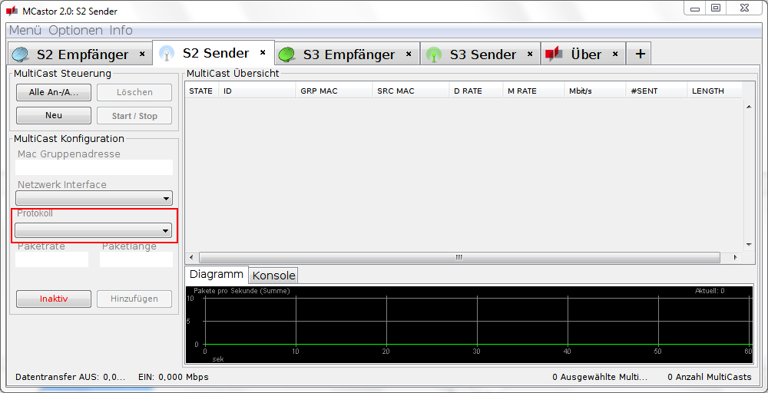

Abbildung 9: GUI für Aufruf von /LUC41/ Select Multicast Protocol

### /LUC42/ Save / LoadConfiguration File

Diese Funktion ermöglicht es eine Konfigurationsdatei mit allen Einstellungen zu speichern und später wieder zu laden, so dass die Einstellungen nicht erneut vorgenommen werden müssen.

**Charakterisierende Informationen**

|  |  |
| --- | --- |
| *Ziel des Use Cases:* | **Die Benutzereinstellungen (angelegte Sender/Receiver) werden in einem Configuration File gespeichert bzw. daraus geladen. Es soll auch ein partielles Speichern / Laden einzelner Teilbereiche möglich sein.** |
| *Umgebende Systemgrenze:* | Es wird von MultiCastor 3.0 in das lokale Dateisystem eine Datei geschrieben bzw. aus dieser Datei gelesen. |
| *Vorbedingung:* | Es muss eine lauffähige Installation des MultiCastors 3.0 auf dem Usersystem vorhanden sein. |
| *Nachbedingung bei erfolgreicher Ausführung:* | keine |
| *Beteiligte Nutzer:* | Jeder Anwender |
| *Auslösendes Ereignis:* | Der Benutzer möchte seine Einstellungen (Sender/Receiver) speichern / laden. |

#### GUI für den Aufruf des Use Cases:

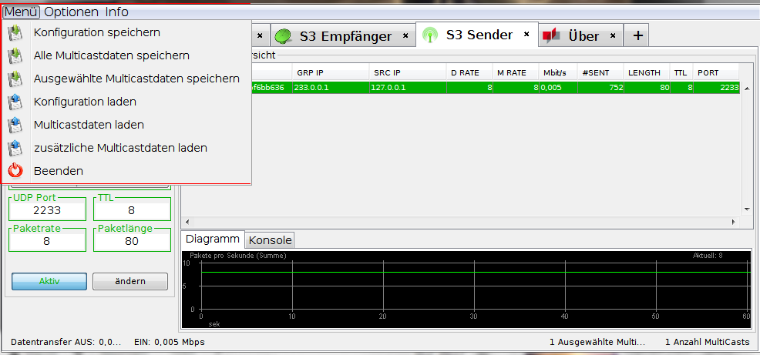

Abbildung 10: GUI für Aufruf von /LUC42/ Save / LoadConfiguration File

#### Szenario für den Standardablauf (Erfolg)

**Save:**

Dem Benutzer wird das Speichern seiner aktuellen Konfigurationen über den Menüpunkt “Save Configuration” im Kontextmenüpunkt “Menu” ermöglicht.

Wählt der Anwender diese Option, kann er zunächst den Ort und den Dateinamen in seinem lokalen Dateisystem auswählen unter dem die Einstellungen gespeichert werden sollen.

Um identifizieren zu können, wer zu welcher Zeit eine Konfigurationsdatei gespeichert hat, werden beim Speichern von Konfigurationen die PC-Kennung und der Speicherzeitpunkt mit in die Datei geschrieben.

**Load:**

Dem Benutzer wird das Laden von auf seinem lokalen Dateisystem gespeicherten Konfigurationen für Sender und Receiver über den Menüpunkt “LoadConfiguration” im Kontextmenüpunkt “Menu” ermöglicht.

### /LUC43/ Set / Delete Multicast Group Membership

Diese Funktion gestattet es dem User einer Multicast-Gruppe beizutreten, so dass der Client Daten von dieser Gruppe erhält, oder auch die Gruppe zu verlassen. Für den Server bedeutet das Setzen oder Entfernen zu einer Multicast-Gruppe, dass er an diese Gruppe sendet oder nicht mehr an diese Gruppe sendet.

**Charakterisierende Informationen**

|  |  |
| --- | --- |
| *Ziel des Use Cases:* | **Der Anwender soll einen Sender / Receiver zu einer Multicast-Gruppe hinzufügen, und sie auch wieder löschen können.** |
| *Umgebende Systemgrenze:* | MultiCastor 3.0 / GUI oder CLI mit Config-Dateien |
| *Vorbedingung:* | Es muss eine lauffähige Installation des MultiCastors 3.0 auf dem Usersystem vorhanden sein. |
| *Nachbedingung bei erfolgreicher Ausführung:* | keine |
| *Beteiligte Nutzer:* | Jeder Anwender |
| *Auslösendes Ereignis:* | Der Benutzer gibt einem Sender / Receiver eine Multicast-Gruppe |

#### Szenario für den Standardablauf (Erfolg)

Der Anwender kann unter “Multicast Configuration” eine Multicast Group Identifikation (Group IP oder “Mac-Multicast-Adresse”) angeben.

Während der Eingabe wird überprüft, ob die Eingabe im jeweiligen Bereich liegt.

|  |  |
| --- | --- |
| **Typ** | **Zulässiger Wertebereich** |
| **IPv4** | 224.0.0.0 - 239.255.255.255 |
| **IPv6** | Jede Adresse die mit FF00::/8 beginnt |
| **MMRP/GMRP** | Das Niederwertigste Bit des ersten Bytes wird genutzt um zwischen Multi und Unicast zu unterscheiden.  Bsp. 01:00:00:00:00  0 =>Quelleist “Individual”, also Unicast  1 =>Quelleist “Group” also Multicast. Allerdings fällt hierrunter auch der Broadcast. Also das Senden von einem Sender an Alle(!) Empfänger im LAN. Hierfür ist normalerweise die Adresse ff:ff:ff:ff:ff:ff reserviert. |

Sobald die Eingabe einen zulässigen Wert hat, wird der Rahmen des Eingabefeldes von Rot auf Grün gestellt.

### /LUC44/ Activate / Deactivate Multicast Group

Bei dieser Einstellungen können Multicast-Gruppen deaktiviert werden, ohne sie zu löschen. So muss man eine Gruppe nicht neu hinzufügen sobald wieder Daten von ihr empfangen bzw. an sie gesendet werden sollen.

#### Charakterisierende Informationen

|  |  |
| --- | --- |
| *Ziel des Use Cases:* | **Der Anwender soll bei einem Sender/Receiver eine bereits hinzugefügte Multicastgruppe aktivieren und sie wieder deaktivieren können.** |
| *Umgebende Systemgrenze:* | MultiCastor 3.0/GUI oder CLI mit Config-Dateien |
| *Vorbedingung:* | Es muss eine lauffähige Installation des MultiCastors 3.0 auf dem Usersystem vorhanden sein. Außerdem muss ein Sender/Receiver mit Multicast-Gruppe existieren (/LUC43/) |
| *Nachbedingung bei erfolgreicher Ausführung:* | Das Senden oder Empfangen für den jeweiligen Receiver oder Sender wird eingestellt oder gestartet. |
| *Beteiligte Nutzer:* | Jeder Anwender |
| *Auslösendes Ereignis:* | Der Benutzer aktiviert oder deaktiviert einen Multicast/Strom. |

#### Szenario für den Standardablauf (Erfolg)

Der Anwender kann die existierenden Sender oder Receiver aus dem “MultiCastOverview”-Panel auswählen. Ob dieser derzeit aktiv ist, ist daran erkennbar, ob der Haken in der “State” Spalte gesetzt ist.

### /LUC45/ Configure Server Settings

Dieser Use Case ermöglicht es verschiedene Sendearten für den Server zu konfigurieren, so dass der Nutzer zwischen einer sogenannten Low Time Resolution und einer High Time Resolution wählen kann. Bei der High Time Resolution werden die Daten in wesentlich kleineren Zeitabständen gesendet. Diese Funktion bringt jedoch den Server oft an die Grenzen seiner Rechenleistung.

#### Charakterisierende Informationen

|  |  |
| --- | --- |
| *Ziel des Use Cases:* | **Der Anwender soll einen Server (Sender) konfigurieren können.** |
| *Umgebende Systemgrenze:* | MultiCastor 3.0 / GUI |
| *Vorbedingung:* | Es muss eine lauffähige Installation des MultiCastors 3.0 auf dem Usersystem vorhanden sein. |
| *Nachbedingung bei erfolgreicher Ausführung:* | keine |
| *Beteiligte Nutzer:* | Jeder Anwender |
| *Auslösendes Ereignis:* | Der Anwender kann einen Server konfigurieren. Dies kann beim Erstellen oder beim nachträglichen Konfigurieren geschehen. |

#### Szenario für den Standardablauf (Erfolg)

Nachdem das Programm gestartet wurde, wählt der Nutzer den passenden Tab aus. Wenn Layer-2-Sender oder Layer-3-Sender ausgewählt wurden, kann der Benutzer die Daten für den Sender eingeben. Für Layer-3-Sender erscheint beispielsweise im unteren Bereich der GUI (roter Kasten) folgendes Einstellungspanel:

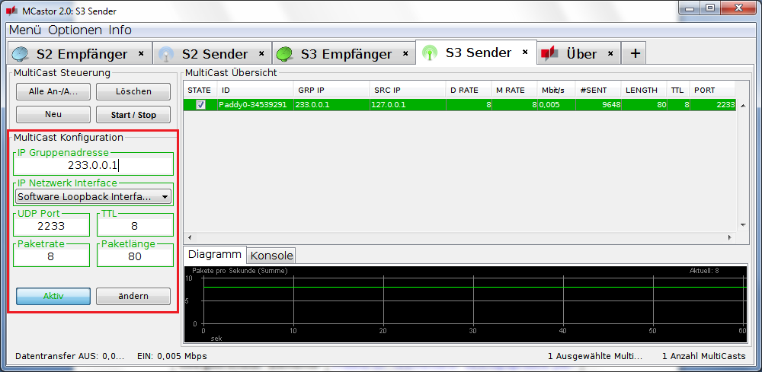

Abbildung 11: GUI für Standardablauf von /LUC45/ Configure Server Settings

# Anforderungen

/LF10/ MultiCastor 3.0 wird das Multicast-Registrierungsprotokoll GMRP nach IEEE802.1ak unterstützen.

/LF10.1/ Empfängerseitig wird für jede MAC-Adresse ein GMRP Zustandsautomat instanziiert werden.

/LF10.1.1/ Beim Anlegen eines MC-Stroms wird eine **JoinEmpty**-Nachricht fuer die zugehörige MAC-Adresse abgesendet werden.

/LF10.1.1/ Beim Aktivieren eines MC-Stroms wird eine **JoinIn**-Nachricht fuer die zugehörige MAC-Adresse abgesendet werden.

/LF10.1.2/ Beim Deaktivieren eines MC-Stroms wird eine **Leave**-Nachricht fuer die zugehörige MAC-Adresse abgesendet werden.

/LF10.1.3/ Bei Empfang einer **Leave**-Nachricht wird eine **JoinIn**-Nachricht fuer die zugehörige aktive MAC-Adresse abgesendet werden oder eine **JoinEmpty**-Nachricht, falls die MAC-Adresse inaktiv ist.

/LF10.1.4/ Bei Empfang einer **LeaveAll**-Nachricht wird eine **JoinIn**-Nachricht fuer jede aktive MAC-Adresse und eine **JoinEmpty**-Nachricht für jede inaktive MAC-Adresse abgesendet werden.

/LF10.1.5/ Der aktuelle Zustand der Empfänger-MC-Einstellungen wird in der Konfigurationsdatei abgespeichert werden können.

/LF10.1.6/ Der manuelle Versand einer **LeaveAll**-Nachricht wird durchführbar sein.

/LF10.2/ Senderseitig wird folgendes Verhalten implementiert sein.

/LF10.2.1/ Beim Aktivieren eines MC-Stroms werden Multicastpakete an die zugehörige MAC-Adresse abgesendet.

/LF10.2.2/ Bei Empfang einer **Leave**-Nachricht wird ein aktiver MC-Strom deaktiviert (sog. Source-Pruning).

/LF10.2.3/ Bei Empfang einer **LeaveAll**-Nachricht werden alle aktiven MC-Ströme deaktiviert (sog. Source-Pruning).

/LF10.2.4/ Bei Empfang einer **JoinIn**-Nachricht wird ein deaktivierter MC-Strom aktiviert.

/LF10.2.5/ Der manuelle Versand einer **Leave**-Nachricht wird pro MAC-Adresse durchführbar sein.

/LF10.2.6/ Der aktuelle Zustand der Sender-MC-Einstellungen wird in der Konfigurationsdatei abgespeichert werden können.

/LF10.2.7/ Der manuelle Versand einer **LeaveAll**-Nachricht sollte durchführbar sein.

/LF15/ Es wird ein Betrieb zwischen Sender und Empfänger mit einem zwischengeschalteten GMRP-fähigen Netzwerk möglich sein.

/LF20/ Eine direkte Back-to-Back Verbindung wird möglich sein.

/LF30/ Die Usability der Benutzeroberfläche wird überarbeitet und wird auf dem Layout der Version 2.0 beruhen.

/LF31/ In MultiCastor3.0 werden alle nützlichen Features aus den drei Versionen 2.0, 2.1 und 2.2 kombiniert.

/LF32/ In MultiCastor 3.0 werden Tool Tips angezeigt, wenn man mit der Maus über ein Objekt fährt.

/LF33/ In MultiCastor 3.0 wird es möglich sein die Spalten auf- und absteigend zu sortieren.

/LF50/ Ein englischsprachiges Manual PDF mit ausführlichem Inhalt wird erstellt

/LF50.1/ L3 Multicast-Technik (IPv4 IGMP)

/LF50.2/ L3 Multicast-Technik (IPv6 MLD)

/LF50.3/ L2 Multicast-Technik (IGMP Snooping)

/LF50.4/ L2 Multicast-Technik (MLD Snooping),

http://www.h3c.com/portal/Products___Solutions/Technology/IP_Multicast/Technology_Introduction/200702/201357_57_0.htm

/LF50.5/ L2 Multicast-Technik (GMRP)

/LF50.6/ L2 Multicast-Technik (MMRP)

/LF51/ About – Help: Aufruf des Manual-PDFs

/LF55/ Das Historienkapitel mit Bildern der Ersteller ist im Manual entsprechend zu ergänzen.

/LF80/ Für MultiCastor 3.0 werden verschiedene automatisierte Testszenarien beschrieben und eine STAF/STAX-Unterstützung nachgewiesen. Gefordert ist die Erstellung einer automatisierten Regressionstestsuite.

# Produktcharakteristiken

## Systemumgebung

### Hardwareumgebung

Zum Testen von Netzwerkgeräten bzw. Senden und Empfangen von Multicast-Daten muss eine Netzwerkkarte vorhanden sein. Das Programm darf nicht mehr als 50 MB Festplattenspeicher belegen und muss mit 1 GB Arbeitsspeicher und 1.3GHZ+ Prozessor stabil arbeiten.

### Softwareumgebung

Der „MultiCastor 3.0“ setzt als Betriebssystem Windows XP (SP 2) aufwärts oder Linux 2.6 aufwärts voraus.

Das in Java geschriebene Tool soll sowohl mit der aktuellsten Java Version 1.7 arbeiten als auch abwärtskompatibel bis Java 1.6 sein.

## Nicht-funktionale Anforderungen

### /LL10/ Fehlerhandling

|  |  |
| --- | --- |
| *Name:* | /LL10/ Fehlerhandling |
| *Typ:* | SICHER |
| *Beschreibung:* | Bei Verlust der Netzwerkverbindung, beispielsweise durch versehentliches abstecken des Netzwerkkabels darf das System nicht abstürzen, sondern muss eine geeignetes Fehlerhandling anwenden.  Außerdem soll, wenn möglich, ein aussagekräftiger Eintrag in die Log-Datei geschrieben werden. |

### /LL20/ Effiziente Nutzung

|  |  |
| --- | --- |
| *Name:* | /LL20/ Effiziente Nutzung |
| *Typ:* | EFFIZIENZ |
| *Beschreibung:* | Es muss möglich sein innerhalb von 5 Sekunden nach vollständigem Programmstart einen Multicast-Sender bzw. Empfänger zu starten. |
| *Zugeordneter Use Case* | /LUC43/ |

### /LL30/ Benutzerfreundlichkeit

|  |  |
| --- | --- |
| *Name:* | /LL30/ Benutzerfreundlichkeit |
| *Typ:* | USE |
| *Beschreibung:* | Der durchschnittliche Benutzer sollte in der Lage sein, nachdem er das Manual gelesen hat, das Programm erfolgreich zu bedienen. |

# Referenzen

[1] Verweis auf CRS „TINF11D_CRS_MultiCastor30_Team_4_1v2“: Produkteinsatz

[2] Verweis auf SRS „TIT10AID_SRS_MCastor2v0_Team_4_1v0.pdf“: Use Cases

[3] <http://de.wikipedia.org/wiki/Pcap> (22.10.2012): Pcap

# Anhang